
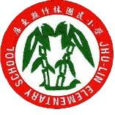
一、主 題：資源及能源永續利用
二、活動地點：教室
三、活動說明：教室更換LED照明燈具
四、活動成果：
說 明

教室更換LED照明燈具




教室更換LED照明燈

說 明

